实验一 地物波谱与波谱库建立

班级：XXX 姓名：许愿 学号：109092023XXX 成绩：

1. **目的要求**

通过实验操作，掌握ENVI软件中地物波谱库建立的基本方法和步骤，深刻理解地物波谱的意义。

1. **实验数据**
2. 一幅已经过大气校正的的AVIRIS高光谱数据（美国内华达州Cuprite矿区，光谱分辨率10nm，空间分辨率15.5米，224个波段）（CupriteReflectance.dat）
3. ENVI软件中自带的USGS矿物波谱库（安装目录下spec_lib\usgs_min\usgs_min.sli）
4. **实验步骤及结果**
5. **观察AVIRIS数据的特点，学会选择合适的波段合成真彩色和标准假彩色影像。**
6. 在ENVI中加载AVIRIS数据（文件名为 CupriteReflectance.dat）。

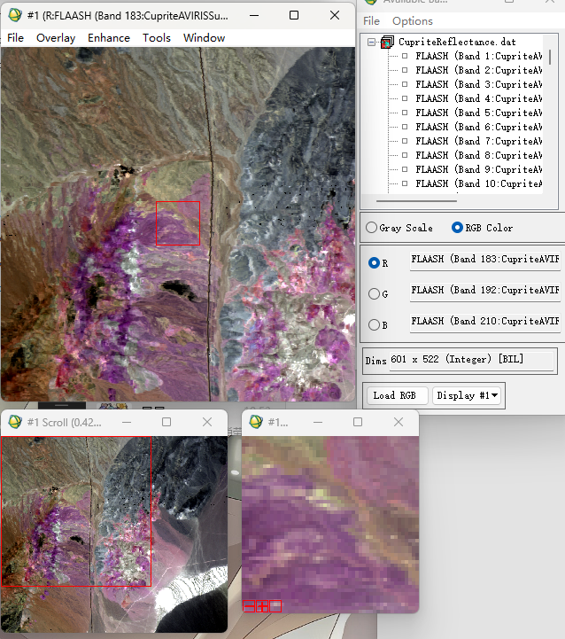

1. 右键图层，点击菜单中的View Metadata查看其波段信息，共224个波段。

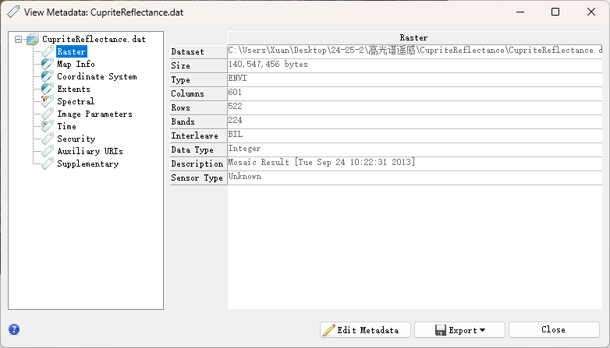

1. 在Layer Manager中右键图层，选择Change RGB Bands，在图像合成中选择真彩色合成：选择接近人眼可见光的波段：R、G、B分别为Band 29、20、11。点击OK，查看结果。

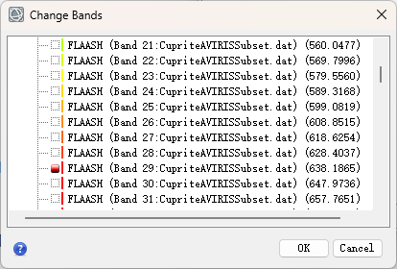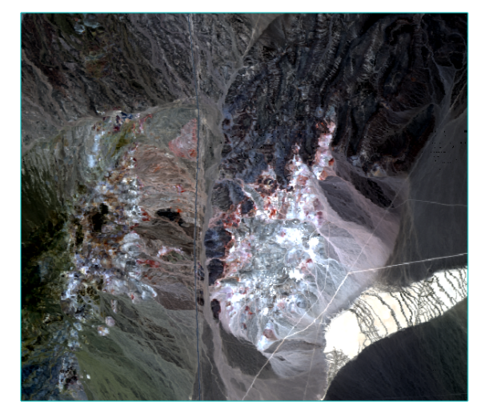

1. 在Layer Manager中右键图层，选择Change RGB Bands，在图像合成中选择标准假彩色合成：选择近红外波段、红光、绿光：R、G、B分别为Band 45、29、20。点击OK，查看结果。

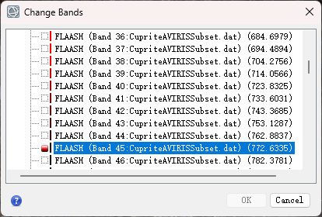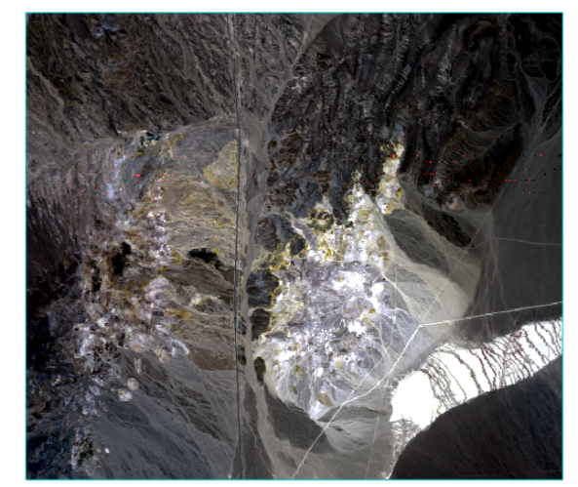

1. 显示合成图像，观察地物分布和色彩差异。结果如图所示。

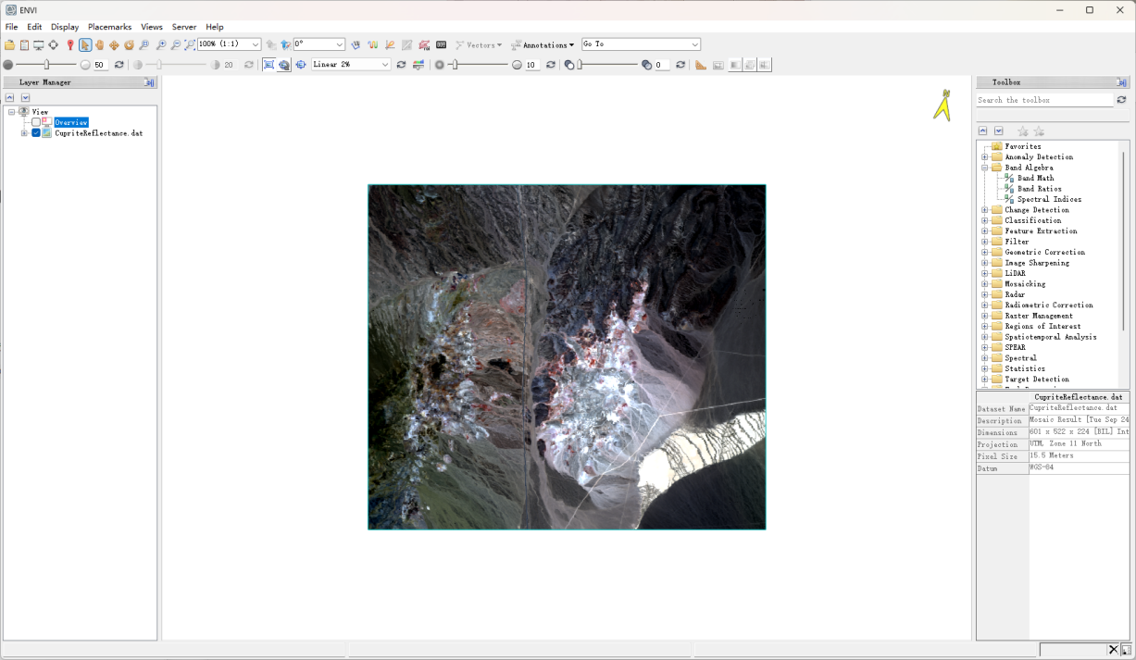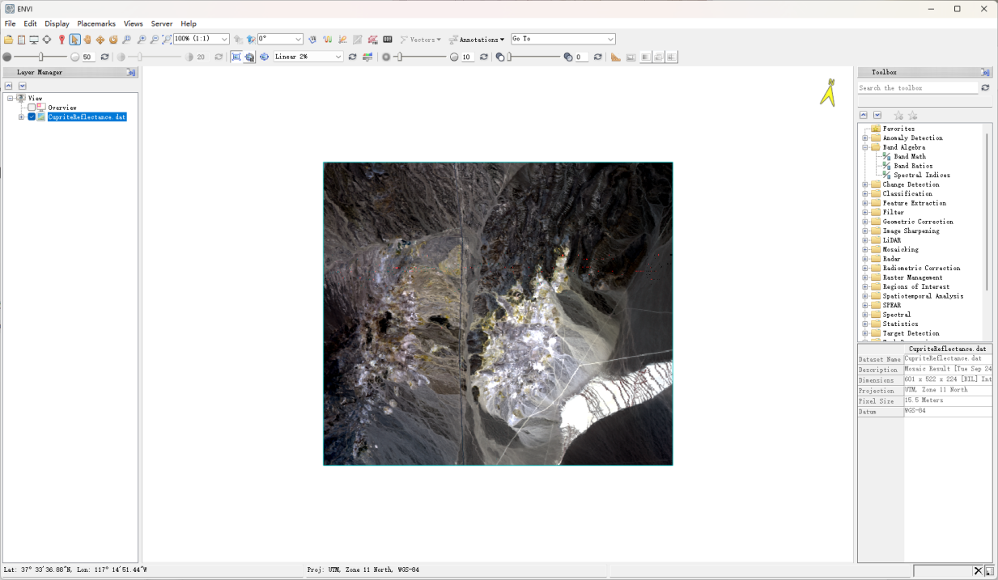

通过比较不同组合，可以初步区分不同地物（如矿物、岩石）分布特征，为后续提取波谱曲线做准备。

1. **从AVIRIS数据中分别选取5种不同的矿物，提取波谱曲线。**
2. 在菜单栏打开Spectral Profile（波谱剖面工具）。
3. 鼠标点击图像上不同颜色/纹理区域的代表性像元点：每点击一个点，波谱曲线窗口都会更新，表示该像元在全部224波段上的反射率。按住Shift按键，选择5个不同区域（颜色明显不同的地方），每个点代表一种可能的矿物，分别修改对应的名称以便识别。

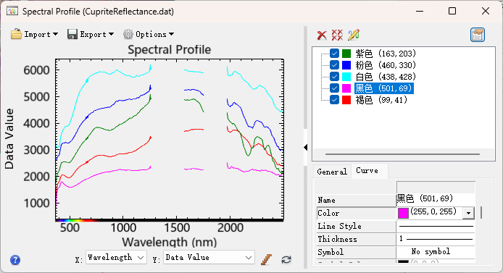

1. 在波谱窗口中点击Export > Spectral Library，将波谱保存为 .sli 格式，命名为envi_plot.sli，然后将其打开。

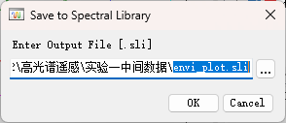

1. **利用波谱分析工具（Spectral Analyst），将这5种矿物的波谱曲线与USGS矿物波谱库中的波谱进行匹配处理，从而识别矿物。**
2. 点击菜单栏中的DisPlay，打开Spectral Library Viewer，在主窗口中点击Import > Spectral Library，导入ENVI自带的USGS矿物波谱库（路径：spec_lib\usgs_min\usgs_min.sli）。

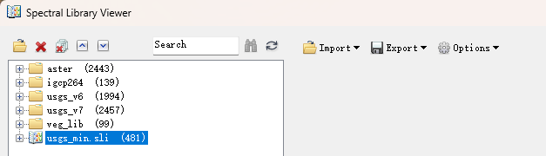

1. 在Toolbox中搜索THOR Material Identification工具，打开。在左边的【Select Libraries to Search】中选择usgs_min.sli，在【Select New Signature】中选择对应颜色的波谱曲线，工具会自动进行比较并显示分析结果。
2. 在结果区域，系统会列出最相似的矿物名称及匹配得分。每个样本波谱被识别为对应的矿物类型，准确性取决于匹配得分。五条波谱曲线的分析结果分别如下：

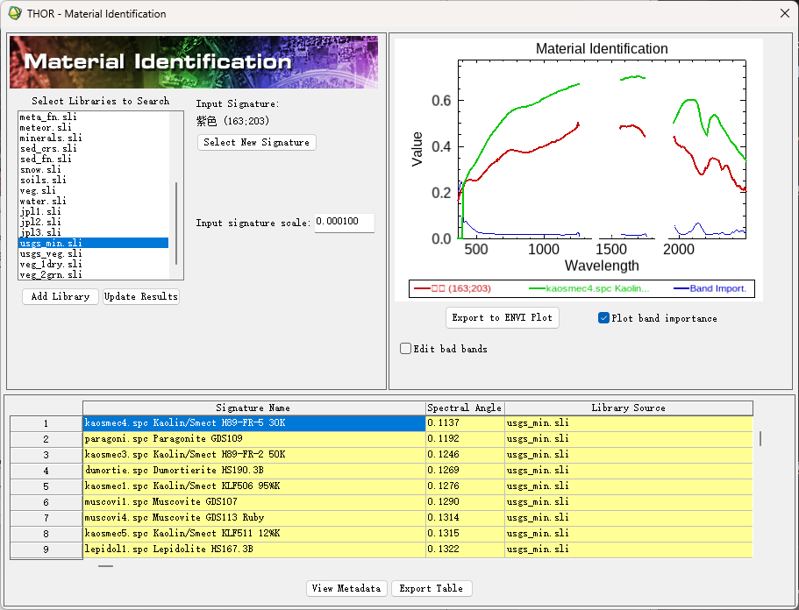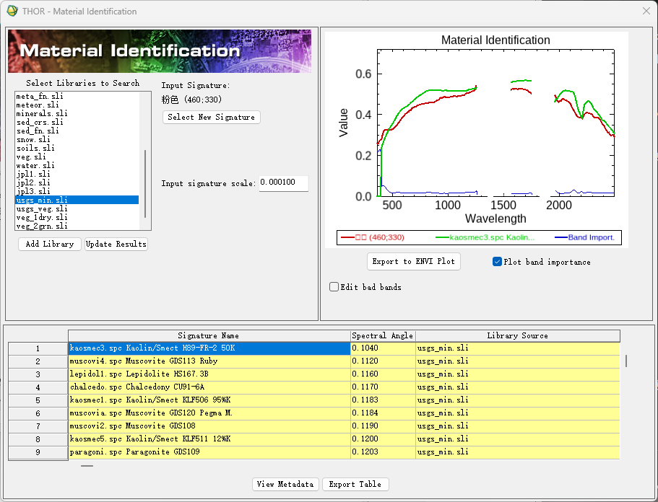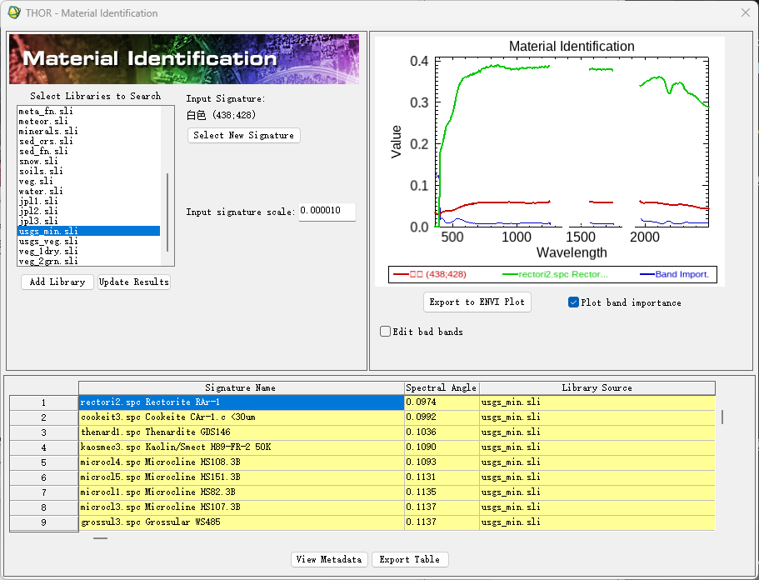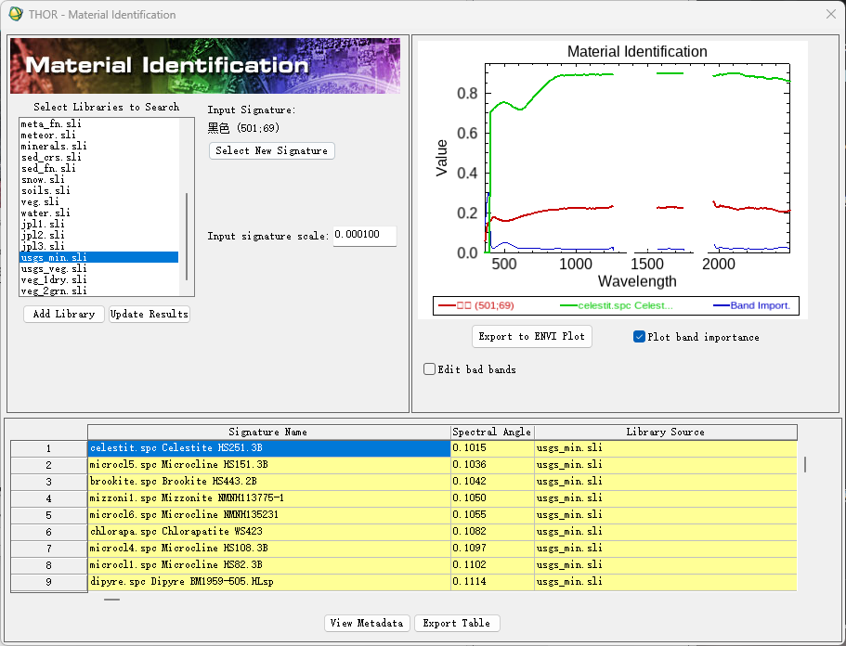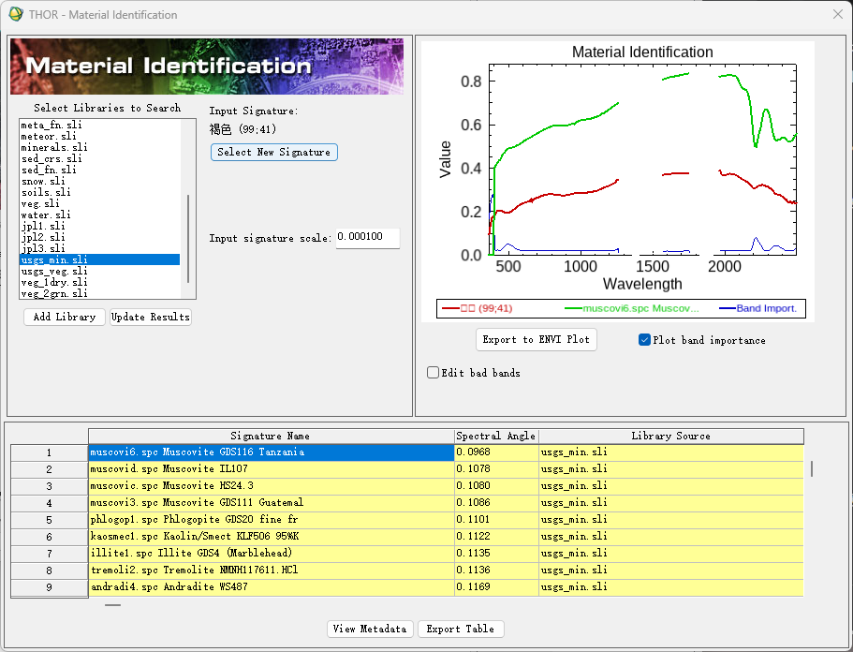

1. **创建该数据的图谱立方体。**
2. 在Toolbox中选择Spectral > Build 3D Cube，在新窗口中选择CupriteReflectance.dat作为输入文件，点击OK。
3. 在3D Cube RGB Face Input Bands对话框中选择三个波段，用于构成3D立方体正面的RGB彩色合成影像。此处选择先前步骤中的真彩色合成波段：R、G、B分别为Band 29、20、11。点击OK。

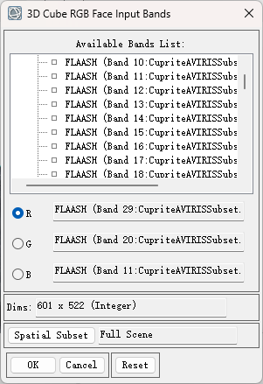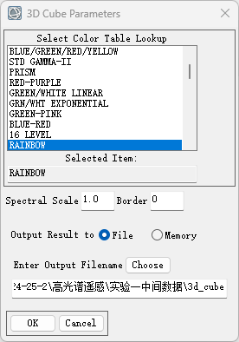

1. 在3D Cube Parameters对话框中设定颜色表为RAINBOW（彩虹），其它信息保持默认，输出文件名设置为3d_cube。点击OK。
2. 最终显示的输出结果如图所示。

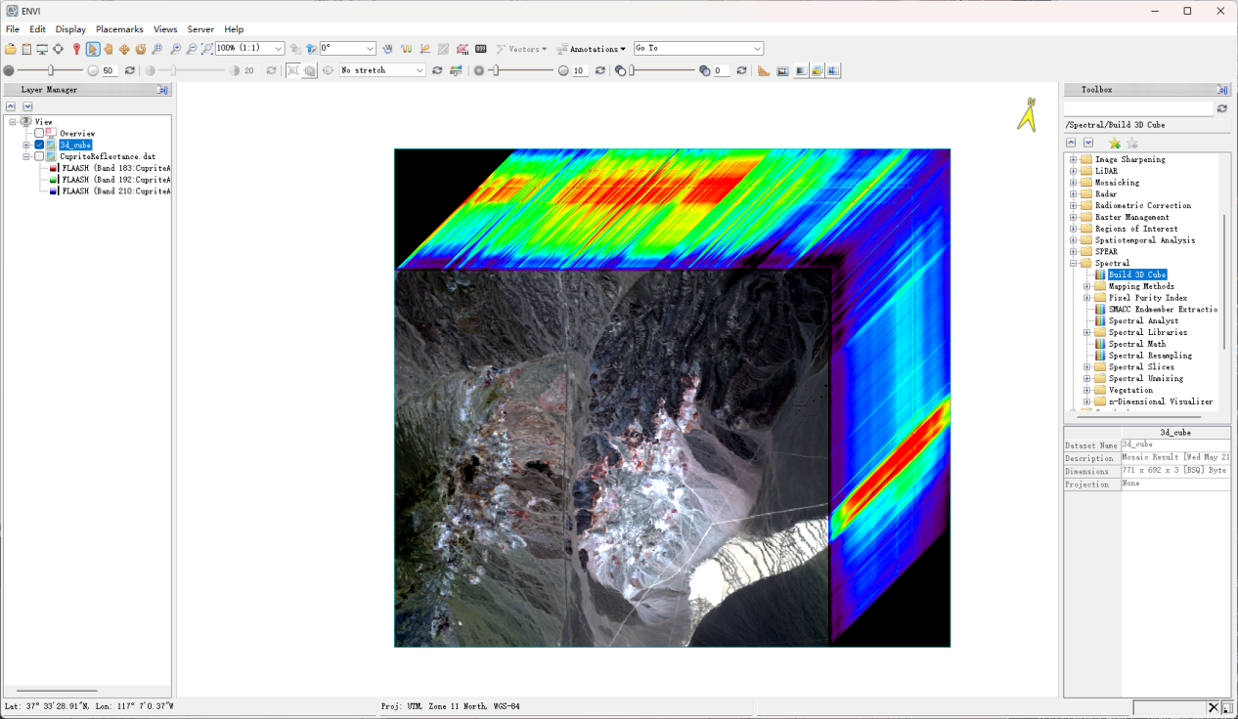

1. **实验中存在的问题分析**

在本次实验中，主要的问题可能存在于以下几个方面：在选取具有代表性的像元点进行波谱提取时，点的选取是通过主观判断，可能导致误差。如果选取的像元点不具有足够的代表性、或者是包含了混合像元，这都会影响提取波谱的准确性，进而影响到与波谱库的匹配结果。此外，尽管ENVI软件中自带的USGS矿物波谱库虽然提供了丰富的参考，但实际地物矿物的波谱特征可能因地域、形成环境、风化程度等因素而存在差异，与标准波谱库中的曲线并非完全吻合，这可能将会导致匹配得分不高，从而使得识别结果存在一定的不确定性。在进行真彩色和标准假彩色合成时，波段选择的不同也可能影响到图像中地物特征的显示效果，若要选取出更好的组合，可能依然需要更深入的探索，才能更好地突出不同地物的分布和色彩差异。